1-3
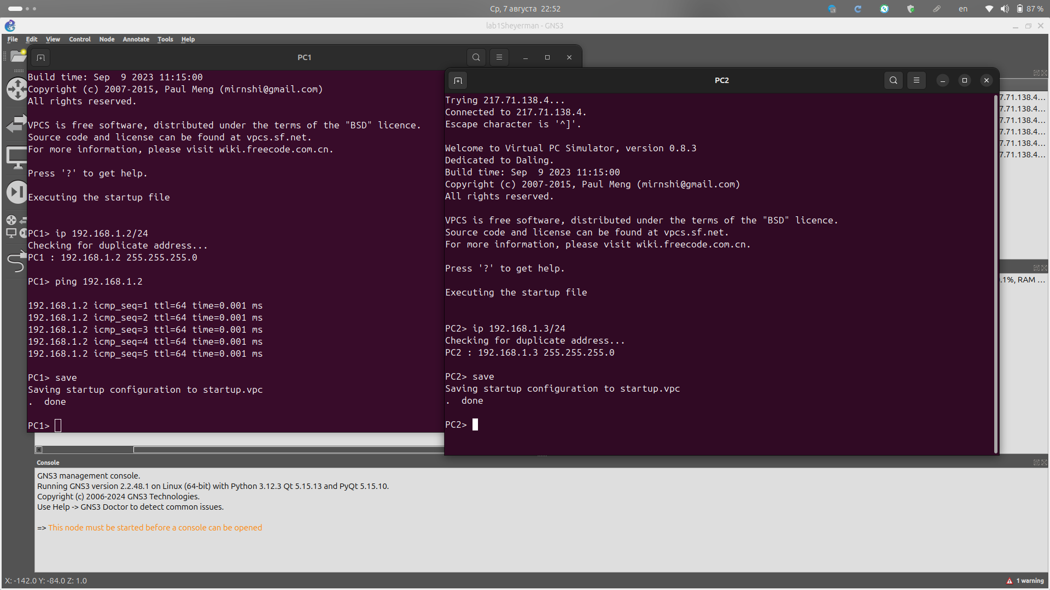
1. Создаем два компьютера и коммутатор, подключаем к интерфейсам коммутатора компьютеры.
2. Каждому компьютеру присваиваем уникальный ip адрес в локальной подсети с маской 255.255.255.0 с помощью команды ip ***.***.***.***/24.
3. Из любого компьютера делаем ping на адрес другого компьютера и получаем пакеты, которые можно увидеть в скриншоте с Wireshark.

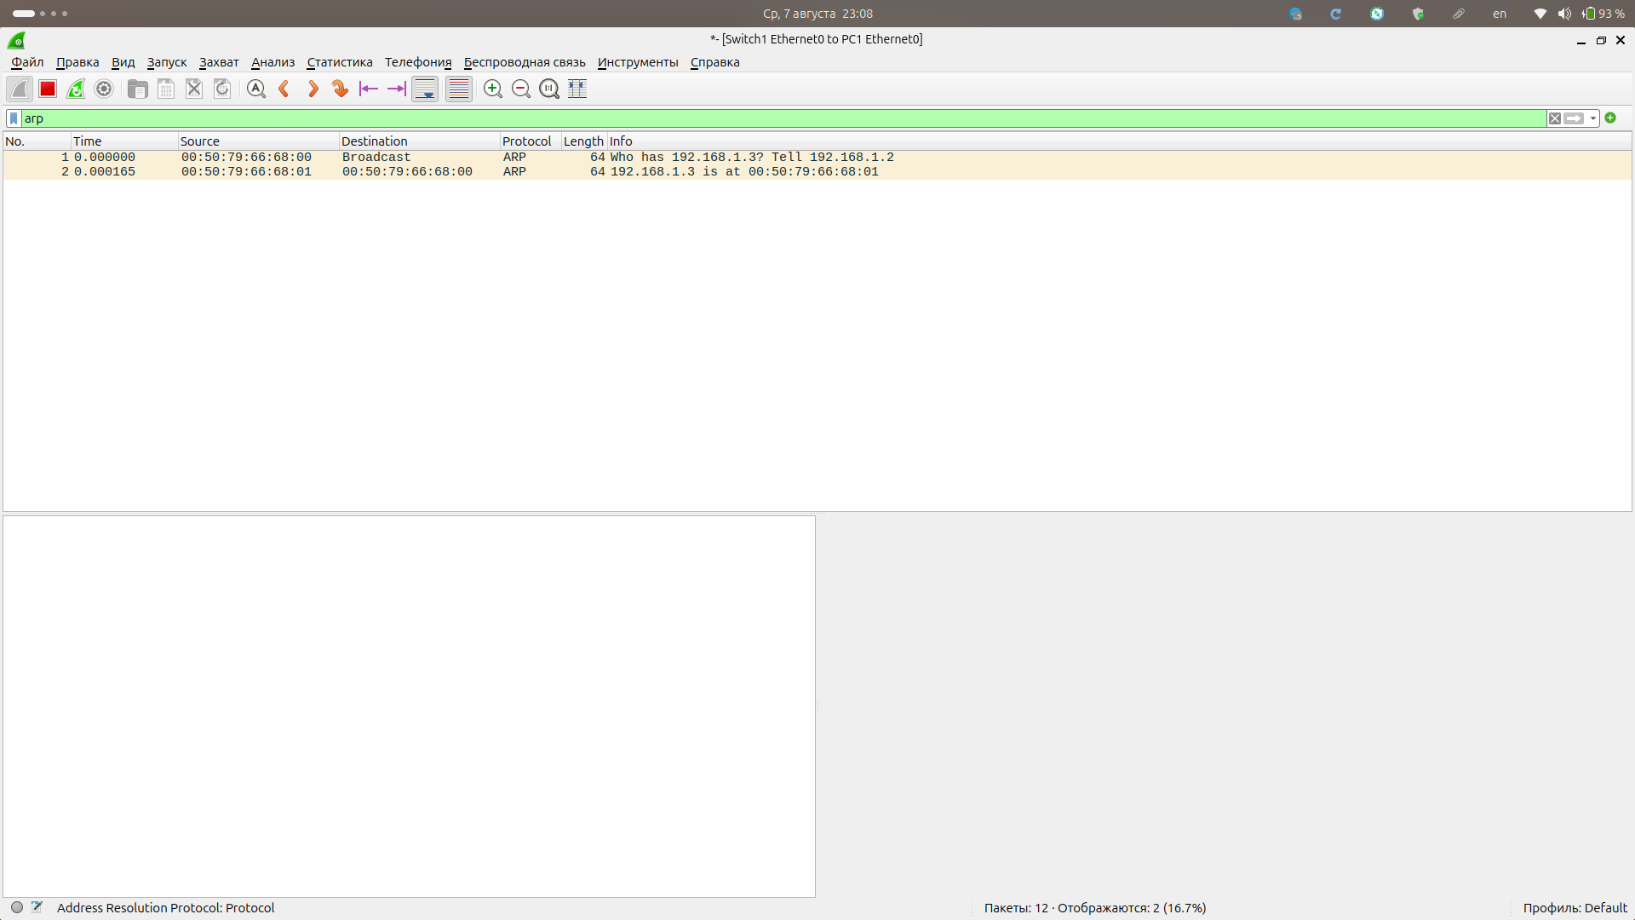
Здесь компьютер с адресом 192.168.1.2 пытается узнать MAC адрес устройства с ip 192.168.1.3, второй фрейм приходит с ответом, то есть с MAC адресом устройства.

Вторая часть с маршрутизатором

1. Создаем два компьютера и маршрутизатор, подключаем к интерфейсам маршрутизатора компьютеры.
2. Каждому компьютеру присваиваем уникальный ip адрес в разных сетях с маской 255.255.255.0 и адрес шлюза с помощью команды ip ***.***.***.***/24 ,***.***.***.*** к примеру первый компьютер 192.168.2.2 оставляя 192.168.2.1 для маршрутизатора, так же 192.168.3.2 для второго и 192.168.3.1 для маршрутизатора.
3. Каждому интерфейсу маршрутизатора Ethernet0/0 Ethernet1/0 указываем сеть компьютера к которому они подключены(192.168.2.1, 192.168.3.1). с помощью команд
configure terminal входим в режим конфигурации, далее interface Ethernet0/0 и ip address 192.168.3.1/24 255.255.255.0, чтобы включить интерфейс нужно ввести команду no shutdown. Так же с Ethernet1/0 только другой ip для сети.
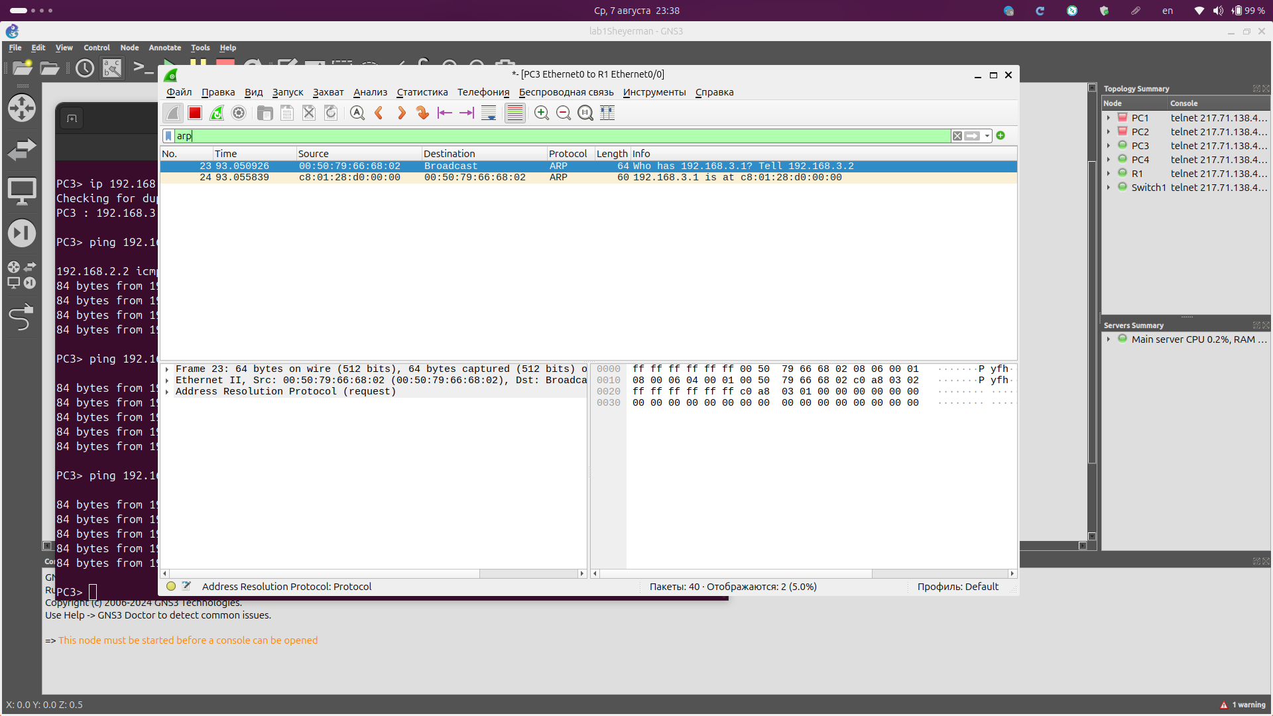
Здесь компьютер с адресом 192.168.3.2 пытается узнать MAC адрес устройства с ip 192.168.3.1, то есть маршрутизатор, второй фрейм приходит с ответом, то есть с MAC адресом устройства.
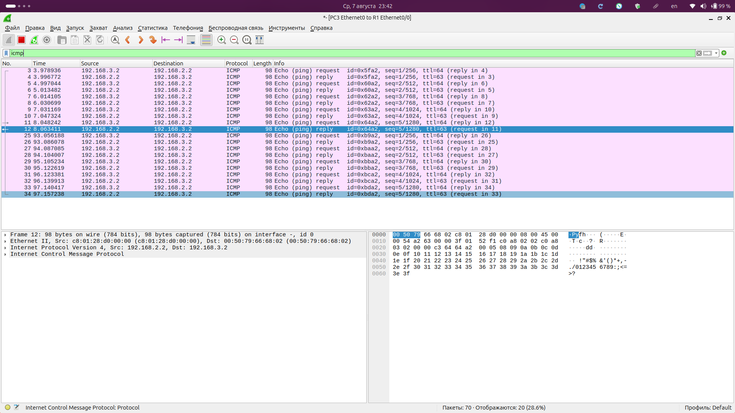

После получения mac адреса маршрутизатора отправляем пакеты на адрес другого пк и получаем ответ

